Ungdomsskolens Store Klassequiz nr. 4 (4-9. kl.)

Nogle svar bedømmes efter rigtig/forkert andre svar efter det bedste/mest velargumenterede svar. Snak sammen, og bliv enig om svarene, således at I kan sende en mail med jeres svar til ungdomsskolen@dragoer.dk, senest torsdag d. 4/2 kl 12:00 (husk at skriv hvilken klasse og skole I er) Vinderklassen offentliggøres fredag d. 5/2 (selvfølgelig er der en feeeed præmie)
Rigtig god fornøjelse! Fra Kay, Christoffer og Martin

1) I skal ændre titlen på en film, ved at udskifte et ord til ”underbukser” (f.eks. kan der svares ”Harry Potter og Flammernes Underbukser”)

2) Hvad er dette er nærbillede af? 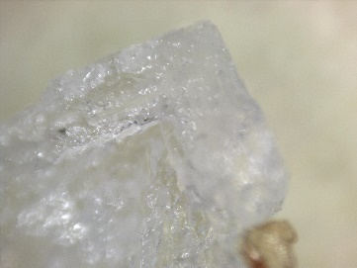

3) I er ude at flyve i jeres rumskib. Efter en fejl med mekanikken er I nødt til at nødlande på en ukendt planet. I kan heldigvis trække vejret på planeten. Efter I er kravlet ud af jeres rumskib, kommer en af planetens arter hen imod jer. Hvordan ser den ud, og hvorfor?

4) Hvad er det der bliver større og større, jo mere du fjerner?

5) Hvis I kun skulle spise den samme ret, hver dag, resten af livet, hvilken skulle det så være, og hvorfor?

6) Hvis en jæger tager på jagt d. 1. februar i Jylland, hvilke pattedyr måtte han så skyde (hvis de var der, og alt var i orden ellers)?

7) Hvad er et ekko?

8) Hvem har malet originalen af dette maleri?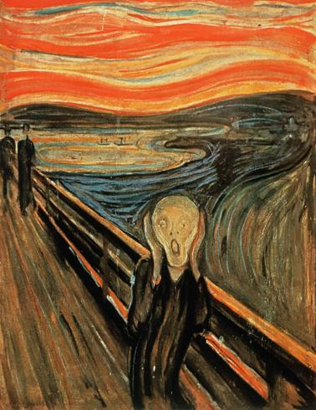

9) Vedhæft et billede med en fra klassen, der er iklædt en rød kasket (man behøver ikke kunne se ansigtet)

10) Hvor mange dage gamle er I, i alt?
11) Vi bliver tit helt vildt irriteret på gedehamse (hvepse). Men hvad gør de egentlig godt for?

12) En standart elguitar, en cello, to mandoliner og en trækbasun står i et skab, der er bygget af en gut der hedder Jens. Hvor mange strenge er der i skabet?

13) Nævn 4 materialer som vores forfædre har brugt, til at lave våben af.

14) Hvad er navnet på disse tre ”kæmper”?
a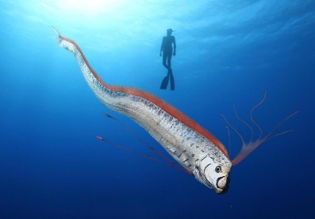 b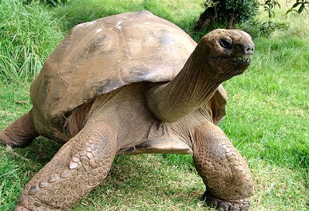 c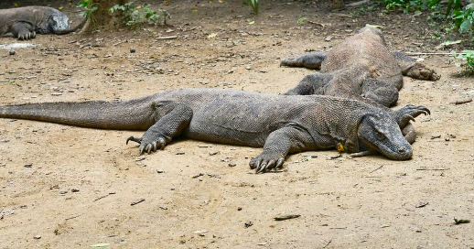

15) I står i køkkenet med en skål med ca. 150 g. hvedemel. Så kommer en homie og åbner køleskabet, og ud vælter lige snap en halv liter mælk, som I griber i jeres skål. Mens I står og rører godt rundt i skålen beslutter I jer for, at smide 50 g. smeltet smør i skålen også, det kan man jo ligeså godt. De tre høns I har på loftet, har hver lagt et æg, som i smider i skålen også. Som oftest er læreren klogest, og idet jeres lærer kommer ind ad døren smider personen lige et par knivspids salt i skålen. Den hest I har i stuen, ser en grim puddelhund og stejler. Hesten rammer skålen så indholdet flyver ud og fordeler sig på 10 forskellige pander, og indholdet bliver stegt et minuts tid på hver side…. Hvad er I kommet til at lave?

16) I skal vælge en bog/eventyr/historie, hvor I kan ændre titlen ved at fjerne/tilføje/ændre et enkelt bogstav. F.eks. ”Prinsessen på Tærten”

17) Kom lige med 3 facts om det her land.

18) Nævn tre personer fra Luke Skywalkers stamtræ.

19) Skriv et haiku-digt om corona

20) I skal overnatte en weekend i en skov i Danmark, i december måned. I må medbringe 10 forskellige ting (der må godt være flere af hver ting, f.eks. tæller 25 soveposer kun som en af de 10 ting). Hvilke ting vælger I og hvorfor? (det tøj I har på ved afrejse, tæller ikke med)

